3000 Bern, 12. April 2007

Liebe Leserin, lieber Leser

Lesen Sie bitte unseren Leistungsausweis und Aufruf zugleich!

## „Mitteilungen 1+2/2007“

Sie erscheinen als Jubiläumsspende bei den Schweizer Monatsheften.

Der Sprachkreis Deutsch SKD, Nachfolger der im April 1947 gegründeten „Bubenberg- Gesellschaft“, ist Sponsor der Frühjahrsnummer SMH zum Thema „Lesen“ und hat an der inhaltlichen Gestaltung mitgewirkt.

Eine Heftbeilage ruft das Hauptanliegen des SKD in Erinnerung:

**„Tut etwas für die deutsche Sprache.“**

Das tun wir seit Jahren und tun es weiter, so lange Sie uns unterstützen. Wir orientieren im Mai übers Internet zu folgenden Themen:

## Schweizer Orthographische Konferenz SOK.

Der SKD ist Gründungsmitglied. Über das Jubiläumsjahr hinaus sollen (inter)nationale Impulse für Presse, Verlage und Schulen wirken.

## Anglizismenindex

Der SKD arbeitet mit im VDS-Arbeitskreis Wörterliste (Verein Deutsche Sprache Dortmund) und ist beteiligt an der Buch- und Netzausgabe.

## Wortschatz

Der SKD, in Zusammenarbeit mit der Uni Freiburg D (Prof.Knoop), ist Teilnehmer und Förderer dieses Schulprojekts in der Schweiz (Beitrag in SMH).

## Internet

Der SKD baut den Netzauftritt aus, für die stets zahlreicher werdenden Besucher aus dem In- und Ausland.

## Sprachberatung

Der SKD unterstützt die kostenlose Dienstleistung für Wirtschaft, Wissenschaft und Schulen, Verwaltung, Werbung, Medien und Politik.

## Mundart

Der SKD hilft bei Buchausgaben, die sonst kaum möglich wären, zuletzt „Brienzerdeutsches Wörterbuch“ (2006).

## Netzwerk Deutsche Sprache

Der SKD ist Gründungsmitglied (1999) und fördert die Neubelebung (ab Mai).

## Vortrag zum Tag der deutschen Sprache

geplant (September 2007).

## Deutscher Sprachpreis 2007

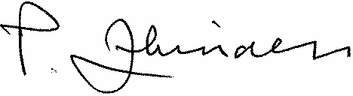Verleihung an Charles Linsmayer in Weimar, am 21. September. Freundlich grüsst

Peter Zbinden, SKD

# tut etwas

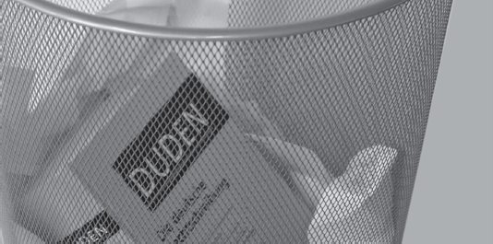

**für die**

# deutsche Sprache

www.sprachkreis-deutsch.ch

S p r a c h k r e i s D e u t s c h

Bubenberg-Gesellschaft 3000 Bern